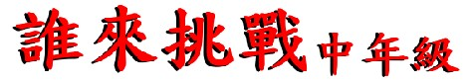

一個容量24公升的瓶子裡裝滿了水，如何用三個容量分別為5、11、13公升的容器將這24公升的水平均分給三個人？

